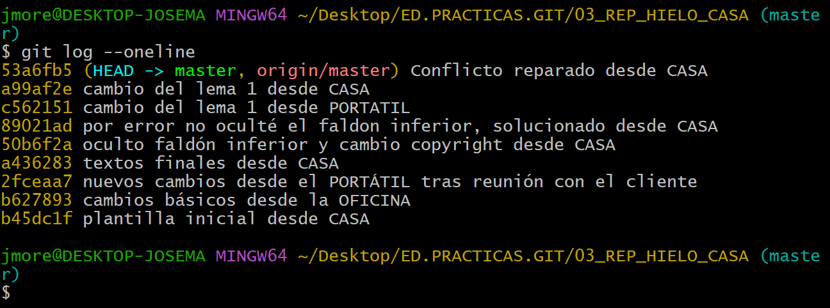
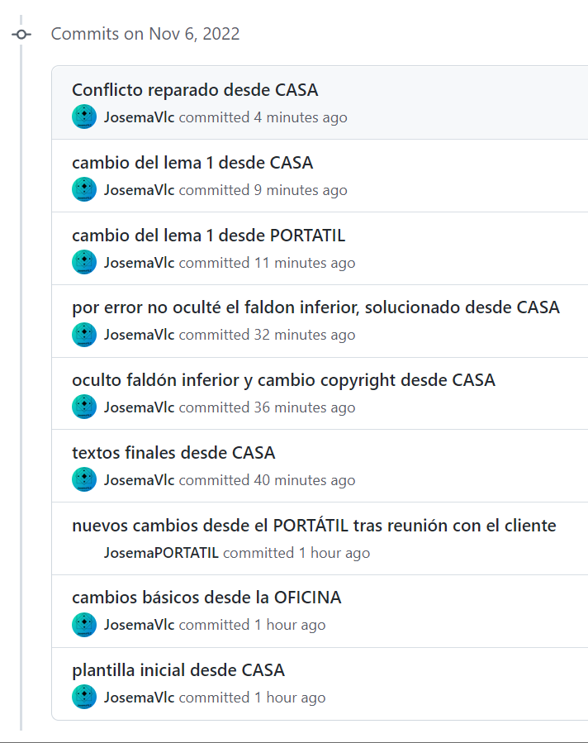 | 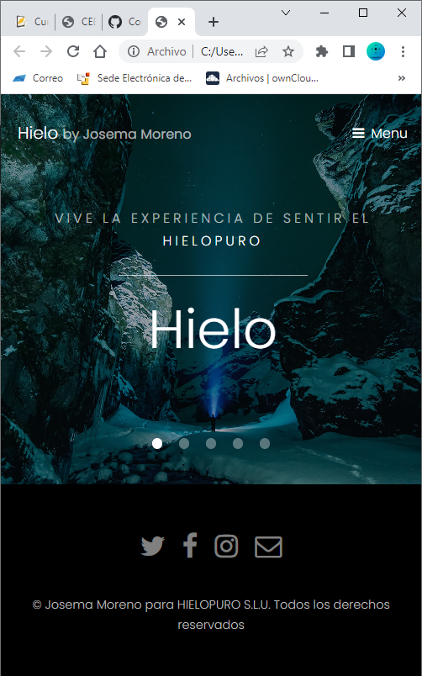
- https://github.com/JosemaVlc/03_REP_HIELO
Al no cambiar el correo siempre me pone con el mismo nombre, me he dado cuenta a mitad de la practica, en la evaluable mejoraré ese aspecto

